学生查询考试安排操作手册

浏览器推荐：建议使用Google浏览器或360极速模式。

1.1在浏览器URL地址中输出：http://ehall.gypec.edu.cn/
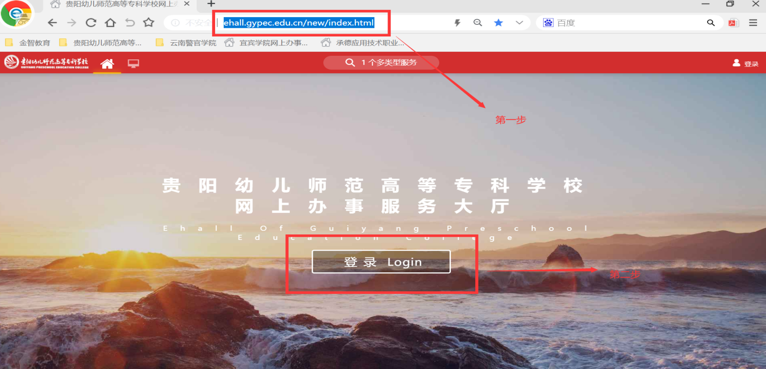

1.2输出用户名与密码：（学生登录账号为学号，密码为:Gyyz@@+身份证后六位））
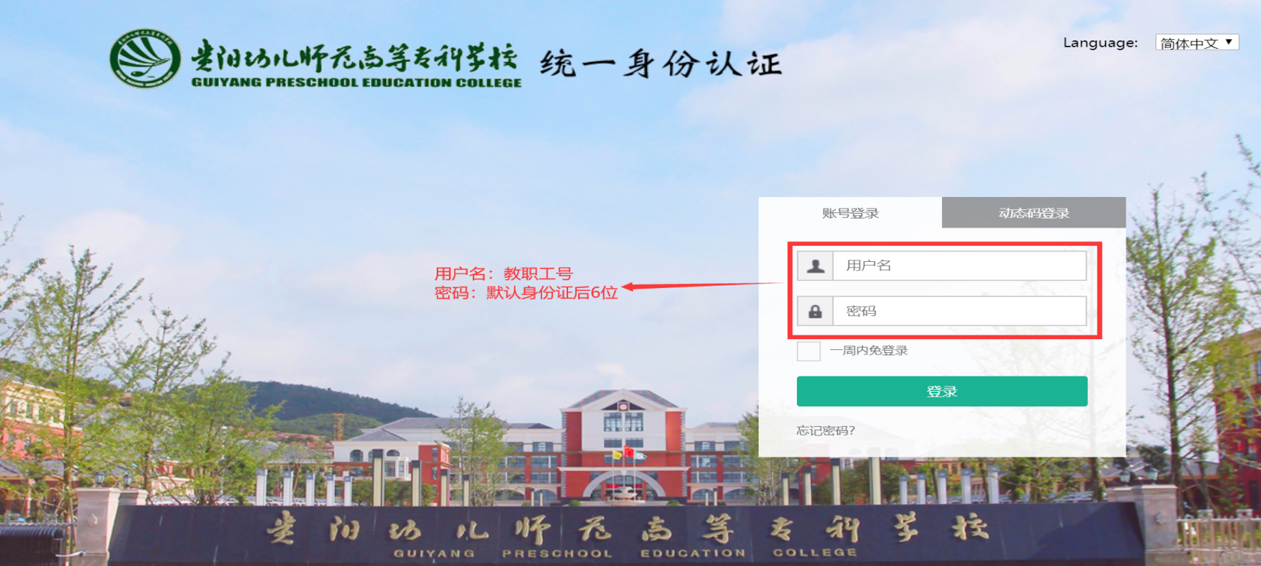

系统首先及教务应用APP
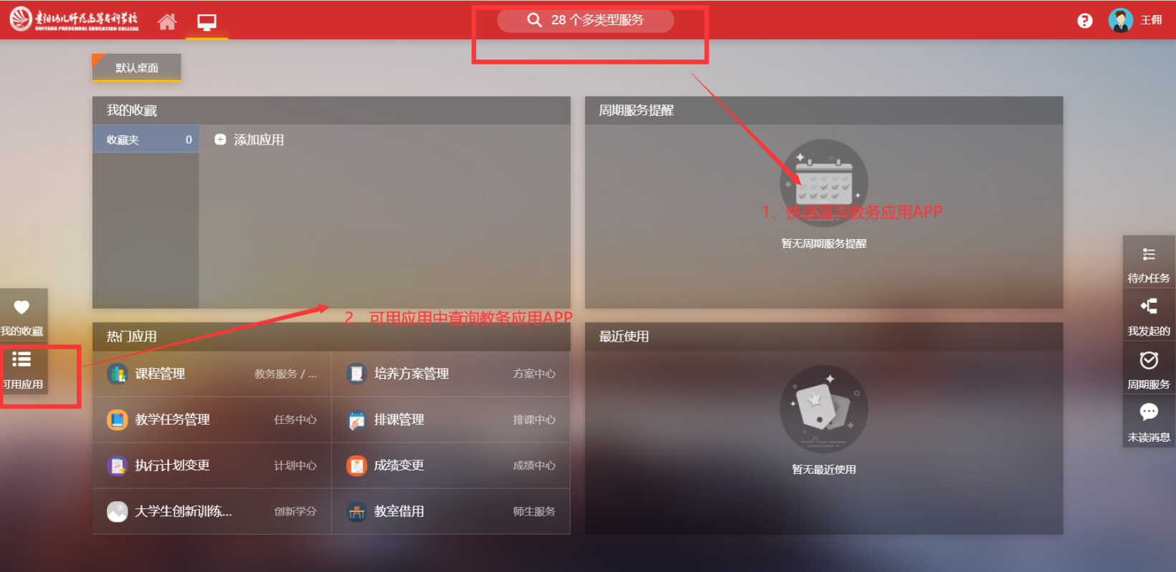

三、找到我的考试安排。

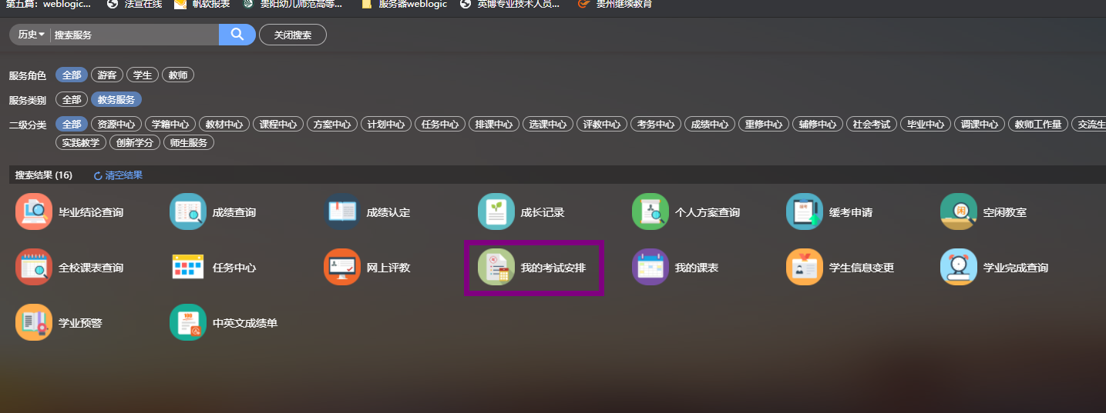

四、点击未完成考试查看考试安排。
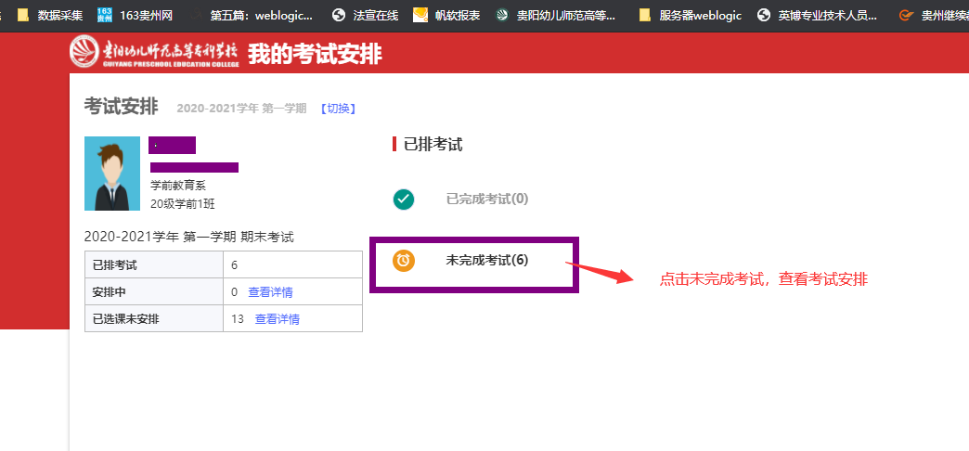
五、按照显示的时间进入考场考试。
